ТЕРРИТОРИАЛЬНАЯ ИЗБИРАТЕЛЬНАЯ КОМИССИЯ
БЕЛОЯРСКОГО РАЙОНА

ПРЕСС-РЕЛИЗ

06.03.2019 №18

Первокурсники Белоярского колледжа также прошли испытания на знание основ избирательного права

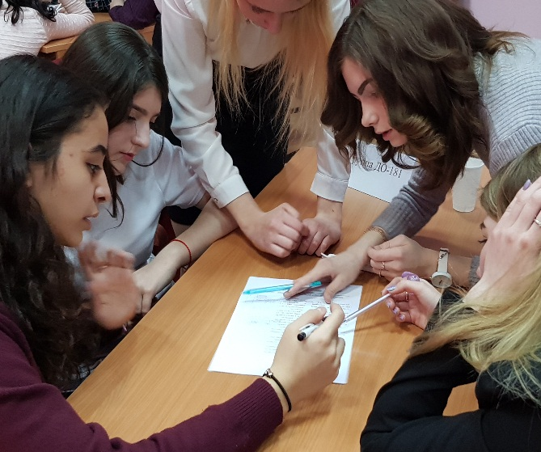
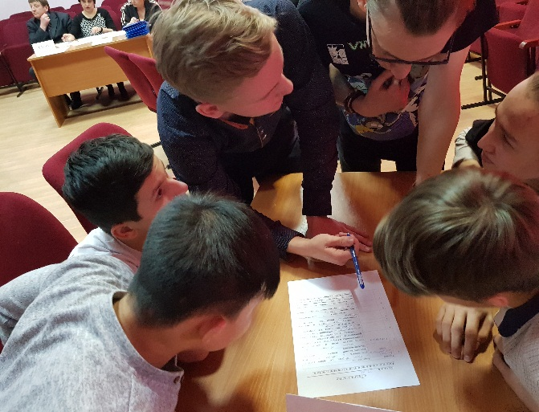
06 марта 2019 года в рамках правового просвещения и патриотического воспитания молодежи в актовом зале Белоярского технико – экономического колледжа состоялся конкурс-викторина по избирательному праву «ЭРУДИТ». На игру заявились 4 команды. Им предстояло пройти несколько раундов игры: «Разминка», «Терминология», «Избирательное право», «Права человека и гражданина». Все раунды были посвящены теме "Выборы». В ходе состязания юноши и девушки показали высокий уровень знаний основ избирательного законодательства. По результатам 4 раундов победу в игре одержала команда мастеров по ремонту автомобильного транспорта. В соответствии с занятым местом, все команды получили дипломы и призы виде наборов канцелярских принадлежностей от территориальной избирательной комиссии Белоярского района. В ходе викторины ребята освежили, а в ряде вопросов и пополнили свои знания по избирательному процессу. Ведь то, что мы сегодня заложим в фундамент нашей молодёжи, завтра позволит им осознанно строить будущее нашей страны.

